Presentación

La Base de datos de iniciativas de reforma local en materia electoral integra, sistematiza y clasifica iniciativas de ley presentadas en los 31 congresos locales y la Asamblea Legislativa del Distrito Federal relativas a la materia electoral.

El período comprendido de la base abarca los años 2004, 2005 y 2006. El corte de información con respecto al estatus actual de las iniciativas es al 15 de marzo de 2007. El contenido de las iniciativas se organiza en temas generales y específicos, definidos de acuerdo a la vinculación que tienen con las atribuciones y facultades de las autoridades electorales a nivel local. La base consta de 190 iniciativas, organizadas en 1,434 registros temáticos.

La base de datos de iniciativas de reforma local en materia electoral está contenida en una aplicación que compila todos los archivos que integran la base; conozca los requerimientos para su instalación.

Requerimientos

Hardware | Software
- Computadora Pentium II o superior  - 256 MB en memoria RAM  - 100 MB en espacio en disco duro | - Windows XP  - MS Excel 2000 ó 2003  - MS Word 2000 ó 2003  - Acrobat Reader 7.0 o superior  - Winzip, Winrar o Pkware (Herramienta para comprimir/descomprimir archivos con extensión zip entre otros)

Funcionamiento de la aplicación de la base de datos

Una vez concluido el proceso de instalación de la aplicación, usted podrá utilizar ya la base de datos.

1. Deberá ubicar el grupo de “Consulta de Iniciativas Locales” que se instaló en la barra de programas. Éste se encuentra seleccionando: “Inicio” > “Todos los programas” > “Consulta de Iniciativas Locales” > “Consulta de Iniciativas Locales”, como se muestra en la siguiente figura:

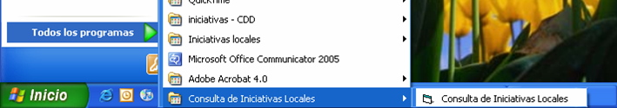

2. Dé clic en para abrir la aplicación.
3. Se mostrará la pantalla de bienvenida. Dé clic en “Entrar” para acceder a la pantalla principal.

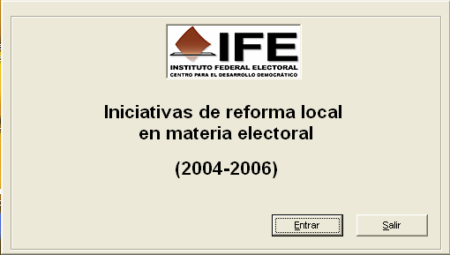

4. La pantalla principal está compuesta por los menús y botones, como se muestra en la siguiente figura:

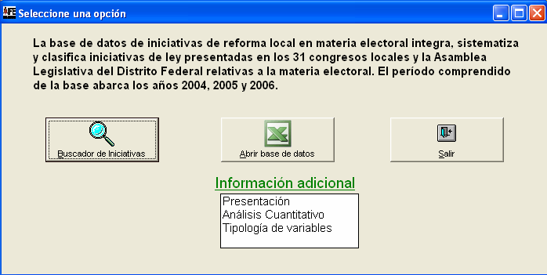
b
c
d
e
f
g
a

Inciso | Menú / botón | Descripción / funcionalidad
a | Información adicional | Al dar clic aquí, se despliega el menú con los incisos b, c y d.
b | Presentación | Presenta breve descripción sobre la base de datos.
c | Análisis cuantitativo | Presenta un breve análisis cuantitativo de los datos contenidos en la base.
d | Tipología de variables | Descripción de los campos que integran la información de la base de datos.
e | Buscador de iniciativas | Muestra motor de búsqueda de iniciativas locales.
f | Abrir base de datos | Abre archivo de Excel con todas las iniciativas locales y la información relacionada. Además, desde la base se puede acceder a versiones electrónicas de las leyes vigentes en materia electoral.
g | Salir | Termina la aplicación de iniciativas federales.

b. Presentación

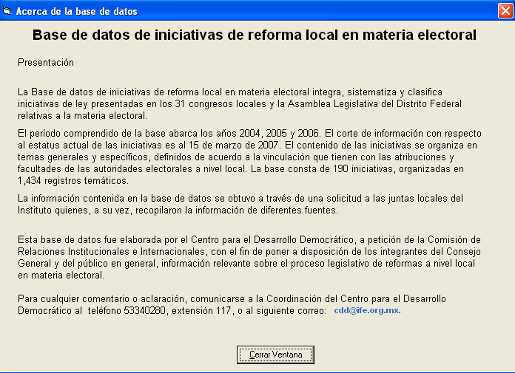

c. Análisis cuantitativo

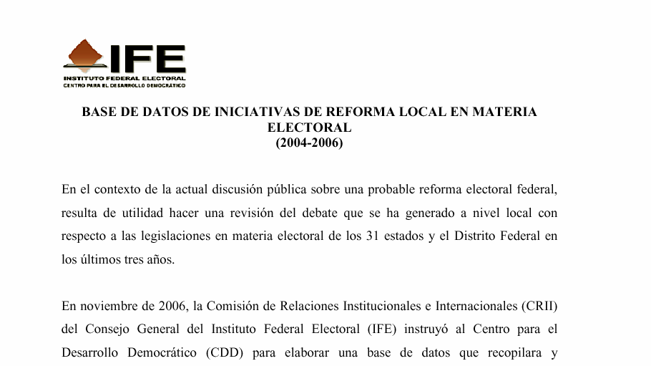

d. Tipología de variables

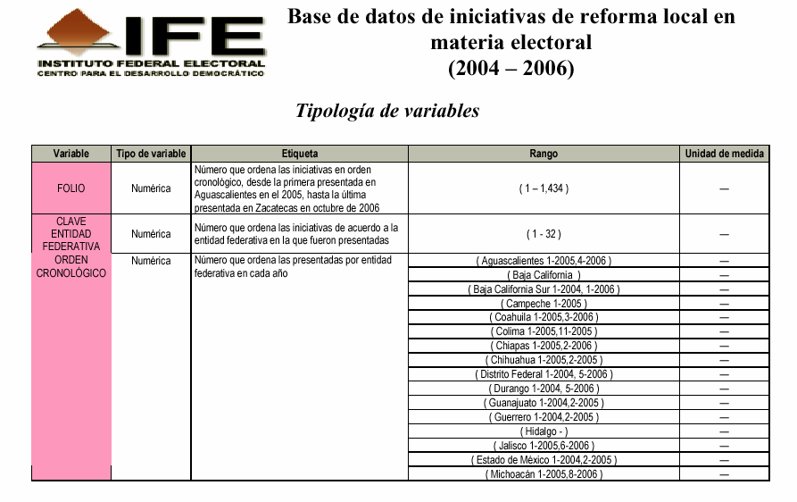

e. Buscador de iniciativas

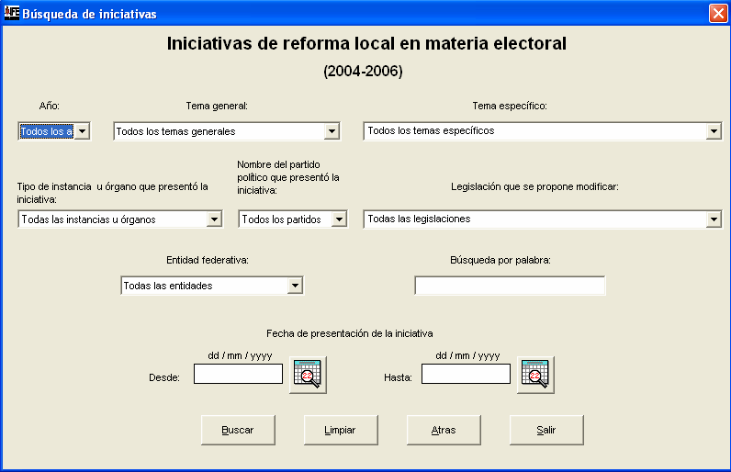
e.1
e.2
e.3
e.4
e.5
e.6
e.7
e.9
e.10
e.8
e.11
e.12
e.13
e.14

Al entrar a la búsqueda de iniciativas locales, las listas desplegables (e.1, e.2, e.3, e.4, e.5, e.6 y e.7), tienen seleccionada la opción “Todos”. Esto quiere decir que el resultado de esta búsqueda será el total de registros que existen en la base de datos, mediante la selección de los diversos criterios se podrán realizar búsquedas más concretas.

Inciso | Campo | Descripción
e.1 | Año | Puede seleccionar las iniciativas locales presentadas por cada uno de los tres años que abarca la base.
e.2 | Tema | Puede seleccionar el tema general a buscar.
e.3 | Tema específico | Puede seleccionar todos los temas específicos o elegir uno en especial.
e.4 | Tipo de instancia u órgano que presentó la iniciativa | Puede elegir todos o especificar un tipo de instancia u órgano.
e.5 | Nombre del partido político que presentó la iniciativa | Puede seleccionar todos los partidos o un específico.
e.6 | Legislación que se propone modificar | Puede seleccionar todas o elegir una en particular.
e.7 | Entidad federativa | Puede seleccionar cada una de las 32 entidades federativas.
e.8 | Búsqueda por palabra | Puede realizar una búsqueda en la base a partir de palabras clave.
e.7 | Desde | Puede seleccionar una fecha específica o un rango de fechas; este campo es la fecha inicial.
e.10 | Hasta | Puede seleccionar una fecha específica o un rango de fechas; este campo es la fecha final.
e.11 | Buscar | Al dar clic en este botón, se ejecutará la búsqueda de iniciativas con los criterios seleccionados.
e.12 | Limpiar | Para realizar una nueva consulta, puede dar clic en este botón y la información contenida en los campos del formulario será eliminada; las listas regresarán al valor por default (Todos).
e.13 | Atrás | Regresa a la pantalla anterior.
e.14 | Salir | Termina la aplicación de iniciativas locales en materia electoral.

f. Abrir base de datos

